Kriterieskjema
Du skal kjøpe éin kilo eple på ein butikk. Det er fire ulike eplesortar å velje mellom.
Ved sida av fruktdisken finn du informasjon som er meint å hjelpe deg i valet av kva for eple du skal kjøpe.
Eplesort  Kriterium | Granny Smith | 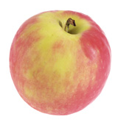  Aroma | 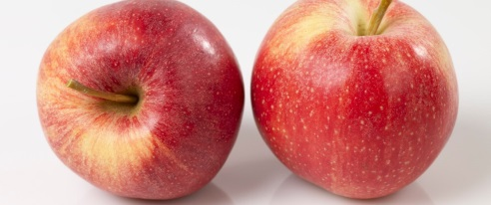  Royal Gala | 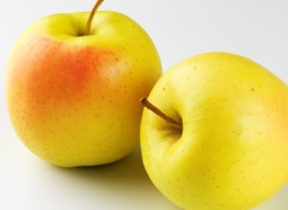  Golden Delicious

